МДОУ компенсирующего вида №111 «Медвежонок».

Конспект организованной образовательной деятельности по аппликации в средней группе с зпр на тему: «Косынки для матрёшек».

Выполнил: воспитатель
Крохинова Ольга Владимировна

Вологда
2020
Конспект организованной образовательной деятельности по аппликации в средней группе с зпр на тему: «Косынки для матрёшек».

Актуальность: Без знания своих корней, традиций своего народа, нельзя воспитать полноценного человека. Знакомство с традициями, обычаями русского народа, помогает воспитывать любовь к истории, культуре русского народа, помогает сохранить прошлое. Поэтому познание детьми народной культуры, народных промыслов, русского народного творчества, народного фольклора, положительно влияет на эстетическое развитие детей, раскрывает творческие способности каждого ребёнка, формирует общую духовную культуру.
Цель: развитие интереса к русскому народному творчеству через технику аппликации.
Задачи:
- формировать умение составлять узор по образцу;
- развивать глазомер, умение ориентироваться на листе бумаги;
- продолжать формировать умение называть геометрические фигуры и их цвет;
- продолжать развивать умение правильно пользоваться кистью, клеёнкой, тряпочкой;
развивать эстетический вкус, создать эмоциональную отзывчивость, чувство радости;
- активизировать речь;
- развивать самостоятельность.

Основная часть

Предварительная работа: знакомство с разными видами одежды, головных уборов; знакомство с матрёшкой – как основой русской народной игрушки.
Словарная работа: расписная, художник, сарафан, косынка.
Материал: слайд – русская матрёшка с музыкальным сопровождением, матрёшки -игрушки, косынки-заготовки, клей, кисть, геометрические фигуры из цветной бумаги.
Методы и приёмы: игровые, словесные, наглядные, практические.
Ход работы:
- Сюрпризный момент: (Звучит музыка и на экране появляется матрёшка).
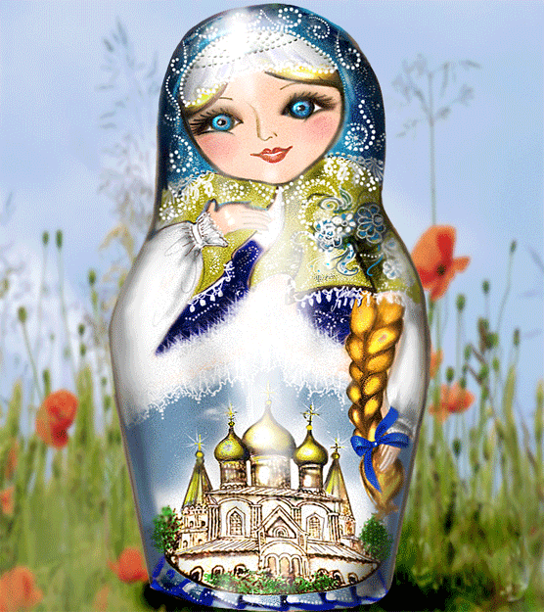
- В: Посмотрите , ребята, кто к нам пришёл!
Щёчки кругленькие, сама пухленькая ,
А на голове косынка, словно яркая картитнка.
Упирается рука в деревянные бока,
А внутри секреты есть, может- 3, а может- 6.
Разрумянилась немножко,
Это русская матрёшка.
Но не одна она пришла, а сестричек привела (за ширмой спрятались матрёшки) Давайте поздороваемся с матрёшками!
Д: (Здравствуйте!).
В: А теперь подружимся с матрёшечками, возьмите в ручки по матрешке.
- Рассматривание игрушки.
В: Какие же вы, матрёшечки, красавицы расписные. Во что же одета матрёшка, ребята?
Д: (Сарафан, кофточка, фартук).
В: Сарафан, кофточка, фартук – как назвать одним словом, что это ?
Д: (Одежда).
В: На голове – косынка.
- Чем украшена одежда?
Д: (Цветами, листочками).
В: Одежда украшена красивым узором.
Мне матрёшка по секрету сказала. Что у неё и её сестричек сегодня День рождения. Именно в этот день много-много лет назад, благодаря умелым рукам мастера-художника, появилась на свет русская Матрёшка. А в день рождения принято веселиться. Давайте поиграем с матрёшками!
Игра-хоровод (физ. минутка).
Кукла славная – матрёшка.
Где же ручки? Где же ножки?
(Водят хоровод)
Ах, какие щёчки, красные, румяные.
(Гладят щёчки)
На фартучке цветочки и на сарафане.
(Руки на поясе, повороты)
Вот матрёшка мама,
Вот матрёшки дочки.
(Сжимают пальцы)
Ротик, будто ягодки,
Глазки, будто точки.
(Пальчик показывает)
Мама песенку поёт.
дочки водят хоровод.
(Хлопают в ладоши)
Маме хочется покой,
Прячутся одна в другой.
( Ручки под щёчку.,сели)

В: Молодцы, ребята! Как весело мы с вами танцевали. Скажите пожалуйста, а что в день рождения приятно получать?
Д: (Подарки).
В: Давайте, ребята, подарим Матрёшке и её сестричкам красивые косынки (показать белые косынки-заготовки). Только вот незадача. Наши косынки невзрачные, бесцветные, а матрёшки любят одеваться ярко. Что же делать?
Д: (Украсить косынки узорами).
- Рассматривание образца, объяснение работы.
В: Посмотрите на эту косынку. Чем она украшена?
Д: (Фигурами).
В: Что это за фигура? Какого она цвета? Давайте посчитаем.
Для того, чтобы получился узор, нужно фигуры располагать в уголках и в центре косынки. Посмотрите, как я это сделаю (Показ работы воспитателем).
А сейчас мы превратимся в мастеров-художников и пойдем в нашу мастерскую украшать косынки для матрёшек. Покажите, как готовы ваши пальчики к работе.
Пальчиковая гимнастика.
Шли подружки по дорожке,
Было их немножечко.
Две Матрёны, три Матрёшки
И одна Матрёшечка.
(Сжимание пальцев. Тарелочки).
- Практическая часть (под мелодичную спокойную музыку).
- Итог.
В: Ребята, возьмите косынки и подарите своим матрёшкам. Какие вы молодцы, какие сланые косынки у вас получились. Как вы думаете, а матрёшкам ваши подарки понравились? Чем вы украсили косынки?
Д: (узором, фигурами…)
В: Как вы думаете, какая косынка самая красивая? (Дети покажут свою). Все косынки замечательные, узорчатые. Вы настоящие мастера своего дела. Я уверена, что нашим матрёшкам косынки очень понравились, а сейчас угостите матрёшек чаем, ведь у них День рождения.

Заключение:
Знакомство с историей создания русской народной игрушки Матрёшки, её костюмом, не только влияет на творческие способности, эстетическое развитие, но и формирует духовную культуру, чувство гордости за свою страну, где живут настоящие мастера, создающие такую красивую игрушку, известную во всём мире.


